


Ing. En Sistemas Computacionales
Inteligencia Artificial

Maestro:
Zuriel Dathan Mora Felix

Tarea:
“Sistema de recomendación Restaurante”

Alumnos:
Grande Espinoza Víctor Ramon 20170684
Vázquez Torres Ana Jasmin 20170856

11 / 10 / 2025
Explicación del proyecto:
El objetivo de este proyecto es desarrollar un sistema inteligente de recomendación de menús para restaurantes. Este sistema está diseñado para ofrecer sugerencias de platos personalizadas a los clientes, tomando en cuenta una serie de factores críticos: sus restricciones dietéticas (como alergias o ser vegano), sus preferencias individuales de sabor (como salado, dulce o fresco), y la disponibilidad actual de los ingredientes en la cocina del restaurante.
El corazón de este sistema radica en el uso de técnicas de razonamiento probabilístico, específicamente una Red Bayesiana. Este enfoque nos permite modelar y gestionar la incertidumbre inherente a las preferencias humanas y las condiciones operativas de un restaurante.
La Red Bayesiana evalúa las siguientes condiciones clave para cada plato:
- Restricción Cumplida: ¿El plato es seguro para el cliente según sus restricciones dietéticas?
- Preferencia Alineada: ¿El sabor del plato coincide con las preferencias declaradas por el cliente?
- Disponibilidad del Plato: ¿Están todos los ingredientes necesarios para este plato disponibles en la cocina?
Al combinar estas evaluaciones a través de probabilidades, el sistema puede inferir la probabilidad final de que un plato sea una buena recomendación para un cliente específico en un momento dado.

Explicación Detallada del Código
PLATOS:
Define el menú del restaurante con 5 platos diferentes: Hamburguesa Clásica, Ensalada Vegana, Tarta de Chocolate, Ravioles de Queso, Curry de Garbanzos-
Cada plato tiene dos propiedades:
- ingredientes: Lista de ingredientes necesarios
- sabor: Clasificación del sabor del plato
RESTRICCIONES_DIETÉTICAS:
Maneja diferentes tipos de restricciones alimentarias: Ninguna, Vegetariano, Vegano, Alergia_Gluten, Alergia_Lácteos.
DISPONIBILIDAD:
Controla el inventario de ingredientes.
def __init__(self): Define la estructura de la Red Bayesiana y sus Tablas de Probabilidad Condicional (CPTs).
import pandas as pd
from pgmpy.models import DiscreteBayesianNetwork
from pgmpy.factors.discrete import TabularCPD
from pgmpy.inference import VariableElimination

class RecomendadorRestauranteBayesiano:
# --- 1. CONOCIMIENTO DEL DOMINIO (Estructuras de Datos) ---

PLATOS = {
"Hamburguesa Clasica": {
"ingredientes": ["Carne", "Pan", "Queso", "Lechuga"],
"sabor": "Salado"
},
"Ensalada Vegana": {
"ingredientes": ["Lechuga", "Garbanzos", "Aguacate"],
"sabor": "Fresco"
},
"Tarta de Chocolate": {
"ingredientes": ["Cacao", "Huevo", "Harina", "Crema"],
"sabor": "Dulce"
},
"Ravioles de Queso": {
"ingredientes": ["Pasta", "Queso", "Huevo", "Mantequilla"],
"sabor": "Salado"
},
"Curry de Garbanzos": {
"ingredientes": ["Garbanzos", "Arroz", "Especias_Curry"],
"sabor": "Picante"
}
}

RESTRICCIONES_DIETETICAS = {
"Ninguna": [],
"Vegetariano": ["Carne"],
"Vegano": ["Carne", "Huevo", "Queso", "Crema", "Mantequilla"],
"Alergia_Gluten": ["Pan", "Harina", "Pasta"],
"Alergia_Lacteos": ["Queso", "Crema", "Mantequilla"]
}

# Estado de disponibilidad inicial (puede ser modificado dinámicamente)
DISPONIBILIDAD = {
"Carne": "Alto",
"Pan": "Alto",
"Queso": "Alto",
"Garbanzos": "Alto",
"Cacao": "Alto",
"Huevo": "Alto",
"Harina": "Alto",
"Crema": "Alto",
"Pasta": "Alto",
"Mantequilla": "Alto",
"Arroz": "Alto",
"Especias_Curry": "Alto",
}
def __init__(self):
self.modelo_bayesian = self._setup_bayesian_model()
self.inferencia_engine = VariableElimination(self.modelo_bayesian)

_setup_bayesian_model(self): Esta función crea una Red Bayesiana que modela las probabilidades de recomendación de platos basándose en tres factores clave.
Este modelo permite al sistema calcular probabilidades cuantitativas de recomendación, considerando múltiples factores simultáneamente, lo que hace las recomendaciones más precisas y justificables que un simple filtro binario.
# --- 2. DISEÑO E IMPLEMENTACIÓN DEL SISTEMA (Red Bayesiana) ---

def _setup_bayesian_model(self):
# Estados: 0 = No / Fallida; 1 = Sí / Cumplida (para todas las variables)

modelo_bayesian = DiscreteBayesianNetwork([
# La Probabilidad de Recomendación es influenciada por las 3 variables de entrada
('Restriccion_Cumplida', 'Probabilidad_Recomendacion'),
('Preferencia_Alineada', 'Probabilidad_Recomendacion'),
('Disponibilidad_Plato', 'Probabilidad_Recomendacion')
])

# CPTs simples: Probabilidades a priori

# P(Restriccion_Cumplida)
cpd_r = TabularCPD(variable='Restriccion_Cumplida', variable_card=2, values=[[0.05], [0.95]],
state_names={'Restriccion_Cumplida': [0, 1]})

# P(Preferencia_Alineada)
cpd_p = TabularCPD(variable='Preferencia_Alineada', variable_card=2, values=[[0.3], [0.7]],
state_names={'Preferencia_Alineada': [0, 1]})

# P(Disponibilidad_Plato)
cpd_d = TabularCPD(variable='Disponibilidad_Plato', variable_card=2, values=[[0.2], [0.8]],
state_names={'Disponibilidad_Plato': [0, 1]})

# P(Recomendacion | R, P, D) - CPT Clave (2x2x2 = 8 combinaciones)
# Orden de evidencia (columnas): [R=0, P=0, D=0], [R=1, P=0, D=0], ..., [R=1, P=1, D=1]

cpd_rec = TabularCPD(
variable='Probabilidad_Recomendacion', variable_card=2,
values=[
# P(Recomendacion = No)
[0.95, 0.90, 0.80, 0.70, # D=0 (Baja disponibilidad)
0.80, 0.60, 0.40, 0.10], # D=1 (Alta disponibilidad)
# P(Recomendacion = Sí)
[0.05, 0.10, 0.20, 0.30,
0.20, 0.40, 0.60, 0.90]
],
evidence=['Restriccion_Cumplida', 'Preferencia_Alineada', 'Disponibilidad_Plato'],
evidence_card=[2, 2, 2],
state_names={'Probabilidad_Recomendacion': [0, 1], 'Restriccion_Cumplida': [0, 1],
'Preferencia_Alineada': [0, 1], 'Disponibilidad_Plato': [0, 1]}
)

modelo_bayesian.add_cpds(cpd_r, cpd_p, cpd_d, cpd_rec)

if not modelo_bayesian.check_model():
raise ValueError("El modelo Bayesiano es inválido. Revisar CPTs.")

return modelo_bayesian

_evaluar_condiciones_plato(self, plato_nombre, restriccion_cliente): Tiene como objetivo determinar dos estados booleanos para un plato específico, en función de las restricciones dietéticas de un cliente y la disponibilidad actual de los ingredientes: es_seguro (Restricción Cumplida) y es_disponible (Disponibilidad del Plato).
def _evaluar_condiciones_plato(self, plato_nombre, restriccion_cliente):
"""
Evalúa las condiciones deterministas para la Restricción (R) y Disponibilidad (D).
"""
plato = self.PLATOS.get(plato_nombre)

# 1. R (Restricción Cumplida): 1 = Sí (Seguro), 0 = No (Inseguro)
es_seguro = 1
ingredientes_prohibidos = self.RESTRICCIONES_DIETETICAS.get(restriccion_cliente, [])
for ingrediente in plato["ingredientes"]:
if ingrediente in ingredientes_prohibidos:
es_seguro = 0
break

# 2. D (Disponibilidad Plato): 1 = Sí (Disponible), 0 = No (Agotado)
es_disponible = 1
for ingrediente in plato["ingredientes"]:
if self.DISPONIBILIDAD.get(ingrediente, "Alto") == "Bajo":
es_disponible = 0
break

return es_seguro, es_disponible

evaluar_plato_probabilistico(): Esta función calcula la probabilidad de recomendación para un plato específico, dadas las preferencias del cliente y las condiciones actuales (restricciones y disponibilidad de ingredientes). Utiliza los datos concretos como "evidencia" para la Red Bayesiana y consulta el modelo para obtener un resultado probabilístico.
def evaluar_plato_probabilistico(self, plato_nombre, restriccion_cliente, preferencia_cliente):

plato = self.PLATOS.get(plato_nombre)
if not plato:
return 0.0, "Plato no encontrado."

es_seguro, es_disponible = self._evaluar_condiciones_plato(plato_nombre, restriccion_cliente)

# P (Preferencia Alineada): 1 = Sí (Coincide), 0 = No (No coincide)
es_alineado = 1 if plato["sabor"] == preferencia_cliente else 0

# Inferencia Probabilística (Variable Elimination)
evidencia = {
'Restriccion_Cumplida': es_seguro,
'Preferencia_Alineada': es_alineado,
'Disponibilidad_Plato': es_disponible
}

prob_recomendacion = self.inferencia_engine.query(
variables=['Probabilidad_Recomendacion'],
evidence=evidencia
)

# P(Recomendacion = Sí) es el valor asociado al estado 1
prob_si = prob_recomendacion.values[1]

estado_detalle = f"R:{es_seguro}, P:{es_alineado}, D:{es_disponible}"
return prob_si, estado_detalle

generar_top_recomendaciones(): Esta función orquesta el proceso completo de generar una lista clasificada de recomendaciones de platos para un cliente. Actúa como un wrapper o envoltorio para la función evaluar_plato_probabilistico, aplicándola a todo el menú y presentando los resultados de manera organizada.
def generar_top_recomendaciones(self, restriccion_cliente, preferencia_cliente, top_n=3):
resultados = []
for nombre_plato in self.PLATOS:
prob, estado_detalle = self.evaluar_plato_probabilistico(
nombre_plato, restriccion_cliente, preferencia_cliente
)
resultados.append({
"Plato": nombre_plato,
"Probabilidad": prob,
"Detalle_Estado": estado_detalle
})

df_resultados = pd.DataFrame(resultados).sort_values(by="Probabilidad", ascending=False)
return df_resultados.head(top_n)

actualizar_disponibilidad(): La función actualizar_disponibilidad permite modificar el estado de disponibilidad de un ingrediente específico en el diccionario self.DISPONIBILIDAD. Este cambio, aunque simple en sí mismo, tiene un impacto profundo en el sistema, ya que desencadena el razonamiento no monótono en futuras solicitudes de recomendación.
# --- 3. INCORPORAR RAZONAMIENTO NO MONÓTONO ---
def actualizar_disponibilidad(self, ingrediente: str, estado: str):

if estado not in ["Alto", "Bajo"]:
print("ERROR: El estado debe ser 'Alto' o 'Bajo'.")
return

if ingrediente in self.DISPONIBILIDAD:
self.DISPONIBILIDAD[ingrediente] = estado
print(f"DEBUG: Disponibilidad de '{ingrediente}' actualizada a '{estado}'.")
else:
print(f"ADVERTENCIA: Ingrediente '{ingrediente}' no rastreado.")

Zona de pruebas y ejecución principal del script. Es donde se instancia el sistema de recomendación y se pone a trabajar con diferentes escenarios para verificar que cumple con los requisitos del proyecto, incluyendo el manejo de restricciones y la adaptación dinámica a la disponibilidad de ingredientes.
if __name__ == "__main__":
# 1. Inicializar el sistema
recomendador = RecomendadorRestauranteBayesiano()

print("====================================================")
print("SISTEMA DE RECOMENDACIÓN EN RESTAURACIÓN (MOD II)")
print("====================================================")

# ----------------------------------------------------
# PRUEBA A: ESCENARIO IDEAL (Referencia)
# ----------------------------------------------------
print("\n--- PRUEBA A: Cliente Sin Restricciones, Preferencia SALADO ---")

restriccion_A = "Ninguna"
preferencia_A = "Salado"

top_rec_A = recomendador.generar_top_recomendaciones(restriccion_A, preferencia_A, top_n=3)
print(f"Restricción: '{restriccion_A}', Preferencia: '{preferencia_A}'")
print(top_rec_A.to_string(index=False))
# Expectativa: Ravioles y Hamburguesa deben tener alta probabilidad (R=1, P=1, D=1 => ~0.90)

# ----------------------------------------------------
# PRUEBA B: RAZONAMIENTO MONÓTONO (Restricción Falla)
# ----------------------------------------------------
print("\n--- PRUEBA B: Cliente VEGANO, Preferencia FRESCO ---")
restriccion_B = "Vegano"
preferencia_B = "Fresco"

top_rec_B = recomendador.generar_top_recomendaciones(restriccion_B, preferencia_B, top_n=3)
print(f"Restricción: '{restriccion_B}', Preferencia: '{preferencia_B}'")
print(top_rec_B.to_string(index=False))
# Expectativa: Hamburguesa, Ravioles y Tarta caen a baja probabilidad (R=0).
# Ensalada Vegana (R=1, P=1, D=1) sube al primer lugar (~0.90).

# ----------------------------------------------------
# PRUEBA C: RAZONAMIENTO NO MONÓTONO (Disponibilidad Dinámica)
# ----------------------------------------------------
print("\n--- PRUEBA C: DEMOSTRACIÓN NO MONÓTONA (Mantequilla Agotada) ---")

# 1. Estado inicial de Ravioles (Debería ser alto: ~0.90)
prob_inicial, _ = recomendador.evaluar_plato_probabilistico("Ravioles de Queso", restriccion_A, preferencia_A)
print(f"Prob. inicial de Ravioles (antes de agotarse): {prob_inicial:.4f}")

# 2. **CAMBIO DINÁMICO (NO MONÓTONO)**: La mantequilla se agota.
recomendador.actualizar_disponibilidad("Mantequilla", "Bajo")

# 3. Nuevo cálculo para el mismo cliente A
print("\nVolviendo a recomendar para el cliente A ('Ninguna', 'Salado'):")
top_rec_C = recomendador.generar_top_recomendaciones(restriccion_A, preferencia_A, top_n=3)
print(f"Restricción: '{restriccion_A}', Preferencia: '{preferencia_A}' (¡Mantequilla agotada!)")
print(top_rec_C.to_string(index=False))

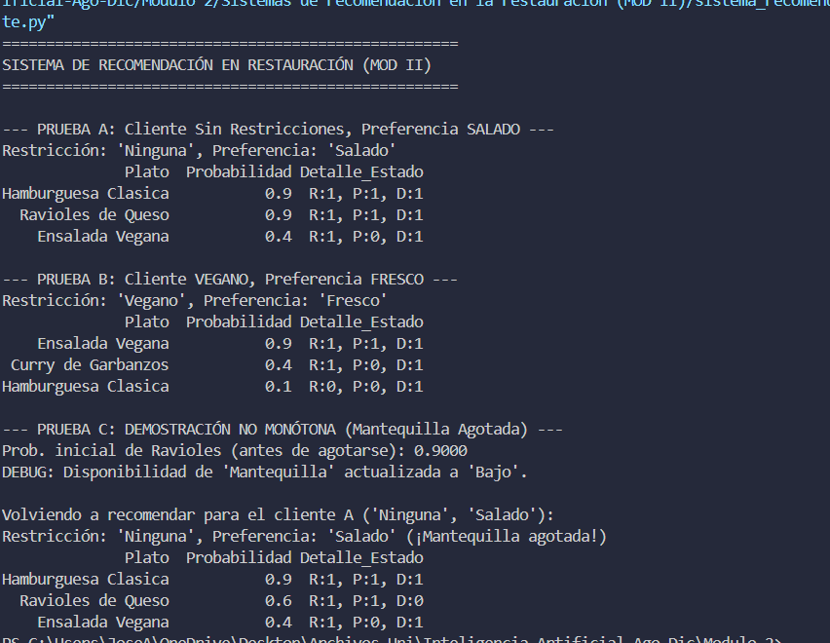
Ejecucion del programa:

